

**О классификации погружного пневмоударника в соответствии с единой Товарной номенклатурой внешнеэкономической деятельности Евразийского экономического союза**

Решение Коллегии Евразийской экономической комиссии от 21 августа 2018 года № 131

      В соответствии с абзацем первым пункта 1 статьи 22 Таможенного кодекса Евразийского экономического союза Коллегия Евразийской экономической комиссии **решила:**

      1. Погружной пневмоударник, представляющий собой цилиндрическое устройство с расположенным внутри поршнем, выполняющий ударные возвратно-поступательные действия за счет подачи воздуха под давлением в рабочие камеры цилиндра, применяемый при ударно-вращательном бурении скважин в горных породах, в соответствии с Основным правилом интерпретации Товарной номенклатуры внешнеэкономической деятельности 1 классифицируется в товарной позиции 8412 единой Товарной номенклатуры внешнеэкономической деятельности Евразийского экономического союза (пример изображения погружного пневмоударника приведено в приложении).

      2. Настоящее Решение вступает в силу по истечении 30 календарных дней с даты его официального опубликования.

|  |  |
| --- | --- |
| *Председатель Коллегии*  *Евразийской экономической комиссии* | *Т. Саркисян* |

|  |  |
| --- | --- |
|  | ПРИЛОЖЕНИЕ  к Решению Коллегии  Евразийской экономической комиссии  от 21 августа 2018 г. № 131 |

**ПРИМЕР**   
**изображения погружного пневмоударника**

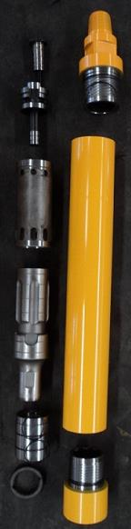

© 2012. РГП на ПХВ «Институт законодательства и правовой информации Республики Казахстан» Министерства юстиции Республики Казахстан